**牡丹江、鸡西地区 2021年初中毕业学业考试**

**朝鲜族中学**

**联合体试卷 物理试卷**

**考生注意：**

**1.考试时间90分钟；**

**2.全卷共五道大题，总分100分；**

**3. *g*取10N／kg。**

|  |  |  |  |  |  |  |  |
| --- | --- | --- | --- | --- | --- | --- | --- |
| 题号 | 一 | 二 | 三 | 四 | 五 | 总 分 | 核分人 |
| 得分 |  |  |  |  |  |  |  |

|  |  |
| --- | --- |
| 得分 | 评卷人 |
|  |  |

**一、单项选择题（每小题2分，共28分。每小题只有一个选项是正确的。）**

1.下列器材或装置中，不是利用连通器原理进行工作的是 ( )

A.喷水枪 B.船闸

C.锅炉水位计 D.茶壶

2.在公共场所，一个人抽烟，其他人都会“被动抽烟”，这是因为 ( )

A.烟雾密度大向下沉 B.烟雾密度小向上升

C.一个人抽烟，其余人羡慕也会跟着抽烟

D.抽烟带来的烟雾扩散在空间，空气中含有烟分子，其余人呼吸受到了伤害

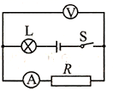3.如图所示的电路中，电源电压恒定。闭合开关S后，电路正常工作。过了一会儿，两电表的示数突然都变为零，则该电路中出现的故障可能是 ( )

A.电阻*R*断路

B.电阻*R*短路

C.灯L断路

D.灯L短路

4.以下学习用品中，在通常情况下属于导体的是 ( )

A.塑料刻度尺 B.物理课本

C.绘画橡皮  D.金属小刀片

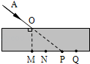5.如图所示，一束激光*AO*由空气斜射入玻璃砖，折射后从另一侧面射出，其出射点可能是图中的 ( )

A.*M*点

B.*N*点

C.*P*点

D.*Q*点

6.下列四张图中利用热传递来改变物体内能的是 ( )

A.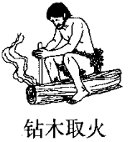 B.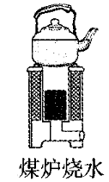 C.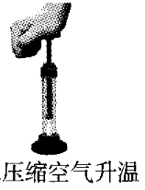 D.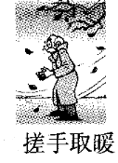

7.下列事例中利用声传递能量的是 ( )

A.医生用听诊器诊断病情

B.利用超声波排除人体内的结石

C.渔民捕鱼时利用声呐探测鱼群的位置

D.蝙蝠利用“回声定位”确定目标的位置

8.甲、乙两列火车在两条平行的铁轨上匀速行驶，两车交会时，甲车上的乘客从车窗看到地面上的树木向东运动，看到乙车向西运动。则下列判断正确的是 ( )

A.甲车向西运动，乙车向东运动

B.甲车向东运动，乙车向西运动

C.甲、乙两车都向西运动

D.甲、乙两车都向东运动

9.下列能源中，属于可再生能源的是 ( )

A.石油 B.太阳能

C.煤炭 D.天然气

10.在航空领域，常常发生小鸟撞毁飞机事件．下列关于小鸟和飞机相撞时的说法正确的是 ( )

A.小鸟受到的力大 B.飞机受到的力大

C.小鸟和飞机的受力一样大 D.主动撞击的一方产生的力大

11.现在流行一款鞋，穿上它走路时，鞋会发光，站着不动就不会发光，则这款鞋发光的原理，从能量转化的角度分析正确的是 ( )

A.机械能转化为电能，再转化为光能

B.电能转化为机械能，再转化为光能

C.机械能转化为光能，再转化为电能

D.光能转化为机械能，再转化为电能

12.下列物理量估算不合理的是( )

A.一个中学生的重力约500N

B.人步行速度约10m/s

C.人体的正确体温约37℃

D.人体平均密度约1g/cm3

13.放在水平桌面上的甲乙两个相同的容器盛有不同的液体，现将两个相同的物块分别放在两容器中，当物块静止时，两容器中的液面恰好相平，两物

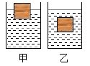块所处的位置如图所示，则 ( )

A.甲容器中物块排开液体的重力较大

B.甲容器底受到的压强大

C.乙容器中的液体密度大

D.乙容器中物块受到的浮力大

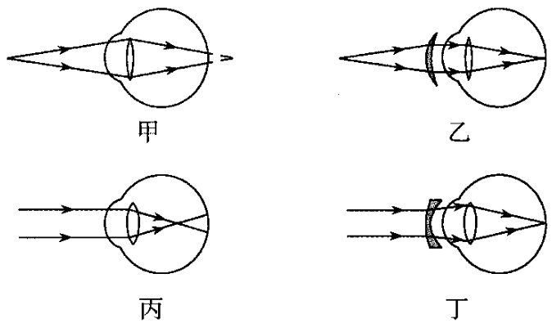14.现代生活中，手机给人们带来了许多便利，但长时间看手机屏幕，容易导致视力下降，如图所示的四幅图是眼球成像及视力矫正的示意图，其中属于近视眼及其矫正的是 ( )

考生注意清点试卷有无漏印或缺页，若有要及时更换，否则责任自负。

A.甲、乙

B.甲、丁

C.丙、乙

D.丙、丁

|  |  |
| --- | --- |
| 得分 | 评卷人 |
|  |  |

1. **多项选择题（每小题3分，共9分。每小题有两个或三个正确选项。）**

15.两个灯泡接在同一电路中，用电流表测得通过它们的电流相等，那么 ( )

A.两灯泡的规格一定相同

B.这两个灯泡的亮度可能不同

C.这两个灯泡一定串联

D.这两个灯泡可能并联

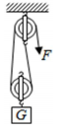16.如图所示,用滑轮组提升重物时,将重500N的物体在10s内匀速提升了2m。已知动滑轮重为100N(不计绳重和摩擦),则提升重物的过程中 ( )

A.滑轮组对重物做的功为1000J

B.滑轮组的机械效率为55.6%

C.绳子自由端拉力*F*的功率为60W

D.提升的重物变为400N时,滑轮组的机械效率将变小

17.关于误差，下列说法中正确的是 ( )

|  |
| --- |
| 考号 |
|  |
| 姓名 |
|  |

A.误差就是测量中产生的错误

B.选用精密的测量仪器可以减小误差

C.实验中认真仔细地进行测量可以消除误差

考生注意清点试卷有无漏印或缺页，若有要及时更换，否则责任自负。

D.采用多次测量取平均值的方法，可以减小误差

|  |  |
| --- | --- |
| 得分 | 评卷人 |
|  |  |

**三、填空题（18—25题,每空1分，共18分。）**

18.小明家的电能表表盘上标有“3200 revs／(kW·h)”字样．11月底的示数为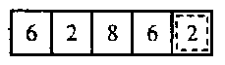12月底的示数变为www.zqy.com则他家12月份消耗的电能是_______kW·h．为测电暖器实际消耗的功率，小明将标有“220 V 1000 W’’字样的电暖器单独接入自家电路中，观察电能表上的指示灯在1min闪烁48次，则电暖器消耗的实际功率是_______W．

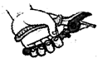19.如图所示的钢丝钳是_______杠杆（选填“省力”或“费力”），剪铁丝时动力臂长为10 cm，阻力臂长为2cm，若铁丝被剪断需要800 N的力，小明至少用_______N的力才能将铁丝剪断．

20.有两个带电体，若*A*与*B*相互排斥，而*A*又与带正电的*C*相互吸引，那么*A*一定带____电，*B*与*C*一定能相互______。（填“排斥”“吸引”）

21.把一些冰块放在杯中，过一段时间后，冰变成了水，这是_________现象，（填写物态变化的名称）。需要_________热量．杯外壁出现一层水珠，这是_________现象．（填写物态变化的名称）。

22.请完成单位换算：5m/s=______km/h；6×103kg/m3=_______g/cm3。

23.一个箱子重为100N,放在水平面上,受6N的水平推力,箱子未动,这时箱子受到的摩擦力__________(选填“大于”、“等于”或“小于”)6N.当水平推力增大到10N时,箱子恰好做匀速直线运动.当水平推力增大到20N时,箱子受到的摩擦力为__________N.

24.踢出去的足球在空中继续运动,是因为足球具有______,足球最终落向地面,是因为受到______的缘故.

25.一台汽油机飞轮的转速为3600 r/min，在1 s内汽油机对外做了_____次功。如果汽油机在一段时间内消耗了0.5 kg汽油，若这些汽油完全燃烧，可放出热量____________ J。汽油机用水作为冷却液，是利用水的________大的特点。（）

|  |  |
| --- | --- |
| 得分 | 评卷人 |
|  |  |

1. **实验与探究题(26题4分，27题4分，28题6分，29题8 分，共22分）**

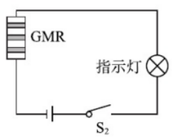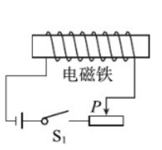26.巨磁电阻（GMR）效应是指某些材料的电阻在磁场中随磁场强度的增大而急剧减小的现象。如图是研究巨磁电阻特性的原理示意图。

（1）在图中标出闭合S1后电磁铁左端的磁极。

（2）当闭合S1、S2时，滑片*P*向左滑动过程中，GMR的阻值变____，指示灯变____。

（3）要使GMR所处的磁场更强，除移动滑片，还可以采取的方法是___________。

27.在湄江地质公园进行课外活动时，小明捡到一块形状怪异的小化石，为测量小化石的密度。他利用已学知识设计如下实验方案：

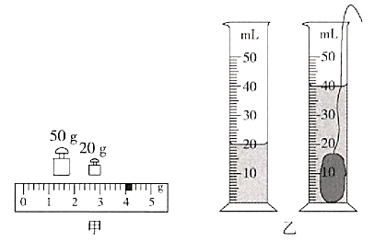

（1）用天平称出小化石的质量。天平平衡后，右盘中砝码和游码的位置如图所示，小化石的质量为______g。

（2）用量筒和水测量小化石体积，“先往量筒中倒入适量的水”，其中“适量”的确切含义是：①______；②小化石和水的总体积不能超过量筒量程。

（3）小化石放入量筒前后的情况，如图乙所示（忽略细线的体积），小化石的密度是______g/cm3。

（4）若小明先测出小化石的体积，将小化石从量筒中取出，然后用天平称出其质量，求出小化石的密度。这样测出小化石的密度将______（选填“偏大”“偏小”或“不变”）。

28.小芳利用图所示的电路测量未知电阻*Rx*的阻值，阻值大约为5Ω。

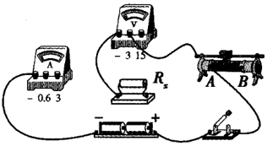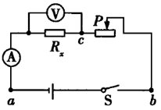

（1）请你根据电路图，用笔画线代替导线，在图中完成实验电路的连接。

（2）闭合开关前，应将滑动变阻器的滑片置于_____端（选填“*A*”或“*B*”）。

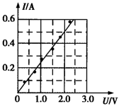（3）闭合开关，发现电压表和电流表均无示数。小芳利用另一只完好的电压表进行检测，把电压表分别接在*a*、*b*之间和*b*、*c*之间，电压表均有示数；接在*a*、*c*之间，电压表无示数.如果电路连接完好，只有一个元件有故障，该故障是___________________。

考生注意清点试卷有无漏印或缺页，若有要及时更换，否则责任自负。

（4）排除故障后，调节滑动变阻器，记录多组数据。画出了待测电阻*Rx*的*I*-*U*图像，如图所示.由图像可得*Rx* =_______Ω。

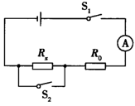（5）小芳又设计了一种方案，也测出了*Rx*的阻值.电路如图所示，*R*0为阻值已知的定值电阻，电源电压未知且恒定不变。测量步骤如下：

①当开关____________时，电流表读数为*I*1；

②当开关S1、S2都闭合时，电流表读数为*I*2；

③待测电阻*Rx* =____________。

（用已知和测出的物理量符号表示）

1. 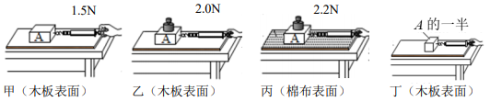在“探究影响滑动摩擦力大小的因素”实验中，用完全相同的木块分别做了如图所示的甲、乙、丙三个实验。

（1）将木块放在水平木板上，弹簧测力计必须沿_______方向拉动，使木块做匀

速直线运动．此时木块受到的滑动摩擦力______弹簧测力计的示数（选填“大于”、“等于”或“小于”）；

（2）甲、乙两个实验说明滑动摩擦力的大小与_______有关；在甲实验中，若拉力增大为2N，则木块所受到的摩擦力____2N（选填“大于”、“等于”或“小于”）；

（3）比较乙、丙两图中的测力计示数，可得出结论：___________________

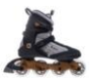___________________________________。利用此结论，如果要在拔河比赛中获胜，应该选用下图中的______类型的鞋。

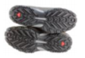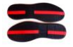

A.鞋底花纹较深 B.鞋底花纹较浅 C.旱冰鞋

（4）比较甲、丁实验，发现甲实验弹簧测力计的示数大于丁实验弹簧测力计的示数，小明得出结论：滑动摩擦力的大小与接触面积的大小有关，他的结论是_____（选填“正确”或 “错误”）的．理由是________________。

考生注意清点试卷有无漏印或缺页，若有要及时更换，否则责任自负。

|  |  |
| --- | --- |
| 得分 | 评卷人 |
|  |  |

**五、综合应用与计算题(30题7分，31题8分，32题8分，共23分）**

30、一辆汽车以72 km/h的速度匀速行驶10 min，消耗的汽油为1.2 kg。汽车匀速行驶时受到的牵引力*F* = 1.2×103N，汽油的热值*q* = 4.6×107J/kg。

（1）汽车在这段时间做的功是多少？（3分）

（2）这段时间内汽车的效率是多少？（百分号前保留一位小数）（2分）

（3）简要分析汽车效率低的原因（写出两条即可）。（2分）

31.如图所示，小灯泡标有“6V 3W”字样（设灯丝电阻不受温度影响），*R*1为定值电阻，*R*2为滑动变阻器，其最大阻值为40Ω。求:

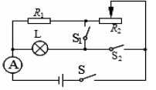

（1）小灯泡正常发光时的电阻。（3分）

（2）当开关*S*、*S*1、*S*2都闭合时，小灯泡恰好正常发光，电流表示数为0.6A，电路工作50s，求*R*1的阻值和电流通过*R*1产生的热量。（5分）

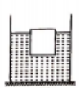32.如图甲所示，一边长为10cm的正方体物块漂浮于足够高、底面积为0.02m2的盛有足量水的圆柱形容器中，有体积露出水面，*ρ*水= 1.0×103kg/m3，*g*取10 N/kg.求：

（1）该物块受到的浮力；（4分）

（2）物块的密度；（4分）

**牡丹江、鸡西地区朝鲜族学校2021年初中毕业学业考试**

**物理试卷参考答案**

**一、单项选择题（每小题2分，共28分。每小题只有一个选项是正确的。）**

|  |  |  |  |  |  |  |  |  |  |  |  |  |  |  |
| --- | --- | --- | --- | --- | --- | --- | --- | --- | --- | --- | --- | --- | --- | --- |
| **题号** | **1** | **2** | **3** | **4** | **5** | **6** | **7** | **8** | **9** | **10** | **11** | **12** | **13** | **14** |
| **答案** | **A** | **D** | **C** | **D** | **B** | **B** | **B** | **C** | **B** | **C** | **A** | **B** | **B** | **D** |

1. **多项选择题（每小题3分，共9分。每小题有两个或三个正确选项。）**

**（注：选项全且都正确的得3分，不全但正确的得2分，有错误选项的不得分。）**

|  |  |  |  |
| --- | --- | --- | --- |
| **题 号** | **15** | **16** | **17** |
| **答 案** | **BD** | **AD** | **BD** |

**三、填空题（18—25题,每空1分，共18分。）**

**18、108；900 19、省力；160**

**20、负；吸引 21、熔化；吸热；液化**

**22、18；6 23、等于；10**

**24、惯性；重力 25、30；2.3×107；比热容**

**四、实验与探究题(26题4分，27题4分，28题6分，29题8 分，共22分）**

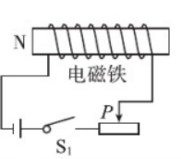**26、 （1）如右图所示**

**（2）小；亮**

**（3）增大电源电压、增加电磁铁的线圈匝数等**

**27、 （1）74 （2）①要能浸没小化石**

**（3）3.7 （4）偏大**

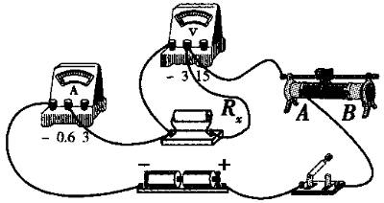**28、 （1）如右图所示**

**（2）*B***

**（3）滑动变阻器断路**

**（4）4.0**

**（5）① S1闭合、S2断开；③** 

**29、 （1）水平；等于 （2）压力大小；小于**

**（3）在压力大小一定时，接触面越粗糙，滑动摩擦力越大；A**

**（4）错误；压力大小也变化了**

**五、综合应用与计算题(30题7分，31题8分，32题8分，共23分）**

**30.解：（1）由题意可知*v* = 72km/h = 20m/s，*t* = 10min = 600s**

**∴ *S* = *vt* = 20m/s × 600s = 1.2 × 104 m**

***W* = *FS* = 1.2 × 103 N × 1.2 × 104 m = 1.44 × 107 J；**

**（2）汽油完全燃烧放出的热量：*Q* = *qm* = 4.6 × 107 J/kg × 1.2 kg = 5.52 × 107 J，**

**∴** 

**（3）汽车效率低的原因主要有：**

**①汽油不能完全燃烧；②汽缸散失很多热量；③尾气带走许多热量。**

**31.解：（1）****，**

**（2）电源的电压：**，**通过*R*1的电流：*I*1 = *I* - *IL* = 0.1A**

**∴****，**

**32.解：（1）**

**∴** 

**（2）因** **，又有：****，**

**∴**

图1

*O*

*A*

60°

图2

甲

乙